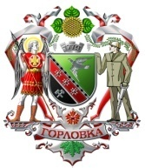

АДМИНИСТРАЦИЯ ГОРОДА ГОРЛОВКА
РАСПОРЯЖЕНИЕ
главы администрации

16__ _марта_____2016 г. № 175-р__
г. Горловка

Об утверждении актов технического
состояния разрушенных объектов
г. Горловка

Для проведения ремонтно-восстановительных работ разрушенных в результате военных действий объектов города, руководствуясь п.п. 3.3.8 и п. 4.1 Положения об администрации города Горловка

1. Утвердить акты технического состояния разрушенных объектов г. Горловка согласно перечню (акты прилагаются).
2. Данное распоряжение подлежит публикации на официальном сайте администрации города Горловка.

И.о. главы администрации С.Ф. КИМ

